# 群落生态学

群落生态学、群落的组成、群落的结构、群落的演替、生物多样性

## 一.生物群落及群落生态学

**（一）群落的定义：**

在相同时间、特定空间或特定生境下，生物种群有规律组合,它们之间以及它们与环境之间彼此影响，相互作用，具有特定形态结构与营养结构，执行一定功能，这种多种群的集合。

**（二）生物群落的性质：**

**1、机体论：**

认为群落是客观存在的实体，是一个有组织的生命系统，像有机体与种群那样,是一个有机整体。而且可以重复出现，其出现是必然的，有特定的组成、结构和特征。认为群落是自然单位。

**机体论的理论依据**

* 任何一个植物群落都要经历一个从先锋阶段(Pioneer stage)到相对稳定阶段的成长过程。
* 在群落中，有些种群具有强烈的依附性，只能在一定的群落中而不能在别的群落中生长。
* 它们和有机体一样具有明确的边界，而且与其他群落是间断的、可分的，它们独立存在，可重复出现。可以象物种那样进行分类。

**2.个体论：**

认为群落并非自然界的实体，而是生态学家为了便于研究，从一个连续变化着的植被连续体中，人为确定的一组物种的集合

**个体论的理论依据**

* 群落的存在、组成及结构依赖于特定的生境与物种的选择性，但环境条件在空间与时间上都是不断变化的，由于环境变化而引起的群落的差异性是连续的。所以，**群落是连续的，群落之间不具有明显的边界**。
* 在自然界没有任何两个群落是相同或相互密切关联的，人们研究的群落单元是连续群落中的一个片段。
* 不连续的间断情况仅仅发生在不连续的生境上，如地形、土壤条件的突然改变。在通常情况下，生境与群落都是连续的。

**3.群落的基本特征**

(1)具有一定的种类组成。

(2)具有一定的结构（形态、生态、营养）。

(3)具有一定的动态特征。（季节、年际、演替与演化）

(4)不同物种之间存在相互影响。

(5)具有一定的分布范围。

(6)形成一定的群落环境(定居生物对环境改造的结果)。

(7)具有特定的群落边界特征。

**（三）群落生态学:（community ecology）**

* + - 是研究群落与环境相互关系的科学。
    - 研究对象：生物群落。
    - 分析生物群落的组成、特征、结构、机能、分布、演替及群落分类、排序等问题

## 二.群落的组成

**建群种**

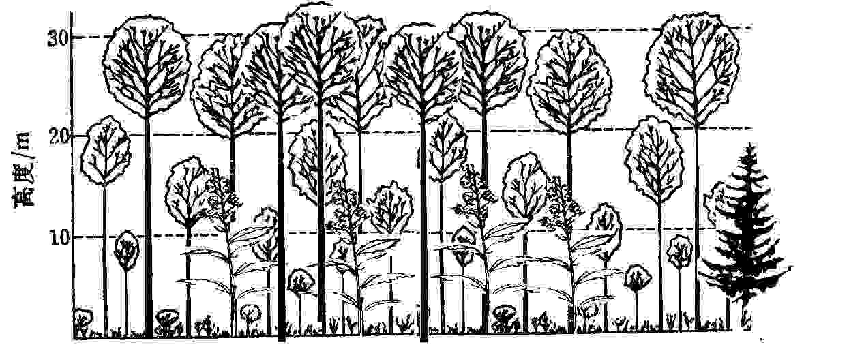

**优势层**

**优势种**

**亚优势种**

**伴生种**

**偶见种**

**（一）群落的物种组成情况在一定程度上能反映出群落的性质**

1. **优势种：**在群落中能有效控制能量流动和物质循环并对群落的结构和群落环境的形成具有明显的控制作用的生物种。
   1. 特征：个体数量多，投影盖度大，生物量高，体积大，生活能力强。
2. **建群种：**把优势层中的优势种称为建群种，其决定着群落的外貌，而且也控制着群落的生态环境和群落中的其他组成成分。
3. **关键种。**群落中有些生物种虽然生物量及丰度并不高，但对维护生物多样性、群落的结构、功能、整体性和生态系统稳定性方面起着较大的作用。如果它们消失或削弱，可以导致其他一些物种的丧失，整个生态系统可能发生根本性的变化。
4. **亚优势种。**个体数量与作用都次于优势种，在决定群落性质和控制群落环境方面也起着一定作用的物种。在复层群落中，它通常居于较低的亚层。
5. **伴生种。**伴生种为群落的常见物种，它与优势种相伴存在，但在决定群落性质和控制群落环境方面不起主要作用。
6. **偶见种或罕见种。**偶见种是那些在群落中出现频率很低的物种, 有些偶见种的出现具有生态指示意义,可能是入侵种，也可能是衰退中的残遗种。

**（二）如何判断物种在群落中的重要性?**

**Whitlaker(1975)认为以下三者是一致的：**

1.一个物种占据群落中的生态位超维空间的分数。

2.该物种所利用的群落资源(如光、水、食物等)的分数。

3.它所实现的群落生产力的分数。

基于这三者的等价关系，只要测出其中的一个分数，就可以比较各个物种在群落中的重要性。生产力是最可靠的比较标准。

**（三）群落的生活型组成**

* **生活型**：与一定生境相联系的，主要依外貌特征区分的生物类型。常用于描述成熟的高等植物
* **植物生活型**：指具有相似形态结构特征的植物群。如：草本生活型
* **动物生活型**：指具有相似生理行为的动物群。如 游泳型、飞翔型
* 不同气候和土壤条件下的动、植物群落，它们的生活型组成不同。类似的气候和土壤条件下的动、植物群落，虽地域上相隔很远，但却有着相似的生活型组成，并表现出相似的外貌。**故群落的生活型组成具有指示外界环境的作用。**
* 生活型谱是分析一定地区或某一群落内各类生活型的数量对比关系，其计算公式如下:

某一生活型的百分率=该群落内该生活型的植物种数/该群落内全部生活型的种数×100

* 分析群落的生活型谱，在一定程度上可以反映一个地区和另一个地区在气候上的差异，以及同一气候区域内各植物群落内环境的差异。

**（四）群落的生长型和层片**

* **生长型**：根据植物体态划分。相同的环境条件具相似生长型，是趋同适应结果。
* 陆生植物可分为：桥本植物；半木本植物；草本植物；叶状体植物
* **层片**：具相同生活型或相似生态要求种群组成的机能群落。是群落的结构单元，具一定的生态生物学一致性和一定小环境的种类组成。

**层片与层的区别**：层可以由若干层片组成。

**（五）群落组成的数量特征**

(1)密度（Density）：

(2)多度（Abundance）：

(3)盖度(Coverage)：

(4)频度(Frequency)

(5)高度(Height)

(6)重量(Weight)

(7)体积(Volume)

**1.密度（Density）**

* 定义：单位面积或单位空间内的个体数。一般对乔木、灌木和丛生草本以植株或株丛计数，根茎植物以地上枝条计数。
* 相对密度：样地内某一物种的个体数占全部物种个体数之和的百分比称做相对密度。
* 计算：密度D=q/R

q为某一特定种的个体总数

R为统计样地总数，即包括无该种的样地。

**2.多度（Abundance）**

* 定义：是对物种个体数目多少的一种估测指标，多用于群落内草本植物的调查。
* 国内多采用Drude的七级制多度,即:

1. Soc(Socides) 极多,植物地上部分郁闭,形成背景
2. Cop3(Copiosae) 数量很多
3. Cop2 数量多
4. Cop1 数量尚多
5. Sp(Sparsal) 数量不多而分散
6. Sol(Solitariae) 数量很少而稀疏
7. Un(Unicum) 个别或单株

**3.盖度(Coverage)**

**（1）盖度分为投影盖度和基盖度两种 。**

**①投影盖度：**植物枝叶所覆盖的土地面积，称为投影盖度（通常称为盖度）调查投影盖度可用目测法和量测法。目测法是将盖度用百分比表示，即一种植物的枝叶所覆盖的土地面积占样地总面积的百分比。量测法是将乔灌木树冠直径测出长轴和短轴的长度，取平均值，并换算成面积。

**②基盖度：**植物基部着生的面积，称为基盖度。草本植物的基盖度均以离地1英寸处（牲畜吃草高度）草丛的断面积来计算，对于树木的基盖度，是测定树干距地面1.3米处的直径（相当于人体胸高处，故称为胸径）来计算。

**（2）盖度也可分为**

* 基盖度：植物基部的覆盖面积
* 相对盖度：某一物种的分盖度占所有分盖度之和的百分比
* 盖度比：某一物种的盖度占最大物种盖度的百分比

**4.频度(Frequency)**

* 频度是含有某特定种的样地数占样地总数的百分数，F=r/R×100%
* 它反映群落中各种植物在水平分布上是否均匀一致，从而说明植物与环境或植物之间的关系。
* 群落中某一物种的频度占所有物种频度之和的百分比，即为相对频度。

**5.高度、重量、体积**

* **高度(Height)**常作为测量植物体的一个指标，测量时取其自然高度或绝对高度，藤本植物则测其长度。
* **重量(Weight)**用来衡量种群生物量（Biomass）或现存量（Standing crop）多少的指标。可分干重与鲜重。在生态系统的能量流动与物质循环研究中，这一指标特别重要。
* **体积(Volume)**生物所占空间大小的度量。在森林群落研究中,这一指标特别重要。在森林经营中，通过体积的计算可以获得木材生产量（称为材积）。

**（六）群落组成的数量特征**

1. **重要值：表示一个种在群落中的地位和作用**

**重要值=相对密度＋相对频度＋相对盖度**

1. **相对密度**=该种的密度/所有种的密度和
2. **相对频度**=该种的频度/所有种的频度和
3. **相对盖度**=该种的盖度/所有种的盖度和

## 三.群落的结构

**（一）群落的外貌（必考）**

**1、定义：指生物群落的外部形态或表相。是群落中生物与生物，生物与环境间相互作用的综合反映。**

**2、决定群落外貌的因素有：**

（1）动植物的生活型

（2）组成物种

（3）动植物的季相

（4）动植物的生活期

**（二）群落的水平结构（群落在水平上的镶嵌性）**

**1、定义：指群落在水平方向上的配置状况或水平格局。生物群落在水平上的镶嵌性，也称作群落的二维结构**

**2、导致水平结构的复杂性有三方面的原因：**

（1）**亲代的扩散分布习性。**风布植物、动物传布植物、水布植物分布可能广泛。而种子较重或行无性繁殖的植物，往往在母株周围。同样是风布植物，在单株、疏林、密林的情况下扩散能力不相同。

（2）**环境异质性。**由于成土母质、土壤质地和结构、水分条件的异质性导致动植物形成各自的水平分布格局。

（3）**种间相互作用的结果。**植食动物明显地依赖于它所取食的植物的分布。还有竞争、互利共生、偏利共生等的结果。

**3、植被镶嵌性的主要决定因素：**

1. 气候影响：微气候、径流
2. 土壤影响：营养物质、土壤质地、地形特点
3. 植物影响：他感作用，繁殖特点等
4. 动物影响：喜食情况、种子散布、食物储存、排泄物、挖洞等

**（三）群落的垂直结构（群落在垂直上的成层性）**

1、陆地植物的分层与光的利用有关

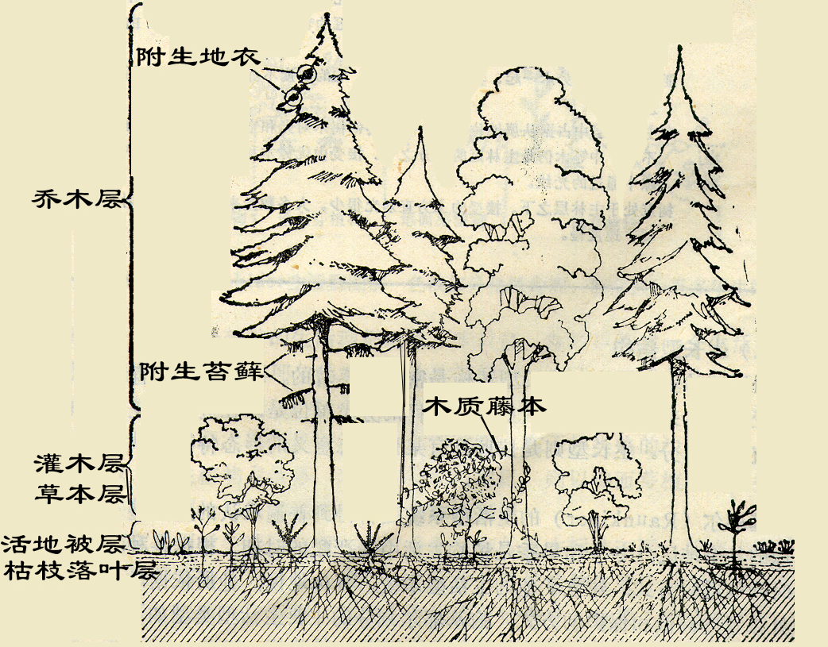

2、成层结构是自然选择的结果

3、动物群落的垂直成层性（P49）

总结：

陆生动物群落分层与食性有关，其次是微气候。

水生动物群落分层与阳光、温度、食物和溶氧有关。

**（四）群落的时间结构(群落在时间上的演替性)**

1、定义：光、温、水等很多环境因子有明显的时间节律，受这些因子影响，群落的组成和结构也随时间序列发生有规律的不可逆变化。

2、时间结构变化是种群动态特征之一：

（1）自然环境因素的时间节律所引起的群落各物体在时间结构上相应的周期变化；

（2）群落在长期历史发展过程中，由一种类型转变为另一种类型的顺序变化-群落的演替。

（3）解释P52图

（4）随气候季节交替，群落出现的不同外貌成为群落的季相。

（5）在不同的年度之间，生物群落常有明显的变动，这种变动如果限于同类群落内部的变化，不产生群落的更替，一般称波动。

（6）群落的波动具有可逆性，但这种可逆性是不完全的。

**3、**群落的时间格局分为：

A.昼夜相，与环境因子的昼夜节律有关

B.季节相，与环境因子的季节节律有关

C.年际间变化

**（五）群落的交错区与边缘效应**

**1、群落交错区：**是两个或多个群落或生态系统之间的过度区域

**2、边缘效应**

1. **定义**：由于群落交错区生境条件的的特殊性、异质性和不稳定性，使得毗邻群落的生物可能聚集在这一生境重叠的交错区域中，不但**增大了交错区中物种的多样性和种群密度，而且增大了某些生物种的活动强度和生产力**，这一现象称为**边缘效应(Edge effect)**
2. **产生原因**：包含2个重叠群落中所有种以及交错区特在种；环境比较复杂，提供食物、营巢地隐蔽条件。
3. **利用边缘效应：**

a：开拓有用边缘：

* 人类生存环境的布置
* 城市分布
* 农作物间作套种
* 桑基鱼塘

b：控制有害边缘：蝗虫的控制

**（六）岛屿效应**

1、生态学意义上的岛屿主要强调“隔离”和独立性。

2、S=cAz  lgS=lgc+z(lgA) A:岛屿面积 S:物种数

3、岛屿效应:面积越大，容纳生物种数越多的效应（解释P70图）

**3、**MacArthur 的平衡说：

迁入率曲线与灭亡率曲线交点上的种数，即为该岛上预测的物种数。根据平衡说，可说明下列四点：

（1）岛屿上的物种数不随时间而变化；

（2）这是一种动态平衡，即灭亡种不断地被新迁入的种所代替；

（3）大岛比小岛能“供养”更多的种；

（4）随岛距大陆的距离由近到远，平衡点的种数逐渐降低。

**4、**岛屿生态与自然保护：

在同样面积下，大保护区好还是若干小保护区好？这决定于下列情况：

（1）若每一小保护区内都是相同的一些种，那么大保护区能支持更多的种；

（2）从传播流行病看，隔离的小保护区有更好的防止传播作用；

（3）如果在一个相当异质的区域中建立保护区，多个小保护区能提高空间的异质性，有利于保护物种多样性；

（4）对密度低、增长率慢的大型动物，为了保护其遗传性，较大的保护区是必需的。保护区过小，种群数量过低，可能由于近交使遗传特征退化，也易于因遗传漂变而丢失优良物种的特征。

（5）在各个小保护区之间的“通道”或走廊，对于保护是很有帮助的，它能减少被灭亡的风险，细长的保护区，有利于迁入。

**（七）中度干扰假说（重点）**

**1、**干扰是自然界的普遍现象，是指平静的中断，正常过程的打扰或妨碍。生物群落不断经受着各种随机变化的事件。有些学者认为干扰扰乱了顶极群落的稳定性，使演替离开了正常轨道。而近代多数生态学家认为干扰是一种有意义的生态现象，它引起群落的非平衡特性，强调了干扰在群落结构形成和动态中的作用。

**2、**中度干扰假说:

（1）在一次干扰后少数先锋种入侵缺口，如果干扰频繁，则先锋种不能发展到演替中期，因而多样性较低；

（2）如果干扰间隔期很长，使演替过程能发展到顶极期，多样性也不高；

（3）只有中等干扰程度使多样性维持高水平，它允许更多的物种入侵和定居。

**3、**干扰理论与生态管理：

干扰可增加群落物种丰富度。使许多竞争力强的物种占据不了优势，其他物种乘机侵入。在自然保护、害虫防治、森林和野生动物管理等有重要意义。

## 四.群落的演替

（一）演替的概念

**随时间的推移，生物群落内一些物种消失，另一些物种侵入，群落组成及其环境向一定方向产生有顺序的发展变化，称为群落的演替**

（二）演替的特征

(1) 群落演替是有一定方向、具有一定规律的，随时间而变化的有序过程。

(2) **演替是生物和环境反复相互作用，发生在时间和空间上的不可逆变化**

(3)物理环境一定程度上决定着演替的类型、方向和速度，但演替是群落本身所控制的

(4) 当群落演替到与环境处于平衡状态时，演替就不再进行，以相对稳定的群落为发展顶点。

（三）演替的过程

在演替过程中的不同阶段，各种过渡性群落所出现的时期，称为系列期。

1.**系列期内物种也不断更替，早期出现的物种称先锋物种；**

2.中期出现的物种称**过渡种或演替种**；

3.演替发展到最后出现在顶极群落中的物种称**顶极种**。

**4、**群落演替的过程也是物种不断入侵、定居、进化或灭亡的过程。就某一物种而言，**一般在演替中的相互关系经历以下四个阶段**：

(1)**互不干扰阶段:**这是群落演替中从无到有的最初阶段，也是入侵阶段，此时物种数目少，种群密度低，在对自然资源的利用上没有什么竟争。

(2)**相互干扰阶段:**这主要是指物种间的竟争。在竟争中的物种入侵后，能定居下来进行繁殖，而另一些物种则被排斥而趋于消失，所以也称定居阶段。

(3)**共摊阶段:**在这个阶段那些能很好利用自然资源而又能在物种相互作用中共存下来的物种得到发展，他们从不同的角度利用共摊自然资源，也称发展阶段.

(4)**进化阶段:**物种的协同进化使自然资源的利用更加合理和有效，群落结构更趋合理，物种组成及数量维持一定比例。有的物种在竟争中若不能适应改变了的环境则可能被新入侵的物种所取代.

**也有分为6个阶段的：迁移、定居、群聚、竞争、反应、稳定**

**（三）发生演替的原因**：

环境条件波动变化、生物本身的活动周期、人为活动影响

**（四）**三种演替理论：（可不看）

1.促进作用理论

A.物种替代是由于先来物种改变了环境条件，使其不利自身生存，而促进了后来物种的繁荣；

B. 有顺序性，可预测和具方向性；

C.多出现在条件严酷的原生演替中。

2.抑制作用理论

A.先来物种抑制后来物种，使后者难以侵入和发育；故物种替代无固定顺序，无竞争优胜者；

B.演替决定于个体生活史对策，因而难以预测；

C.演替由短命物种发展为长寿物种，而不是由规律、可预测的物种替代。

3. 忍耐作用理论

A.物种替代取决于物种竞争力；

B.先锋种在决定演替途径上并不重要，任何物种都可开始演替；

C.物种替代伴随环境资源的递减，较能忍受有限资源的物种会取代其他

（五）演替的类型

1、根据起始基质的性质不同可划分为**原生演替和次生演替**：

* 原生演替是在从来未有过生物的原生裸地或水体开始的演替，又叫**初级演替**。如在岩石露头、沙丘、湖底、海底、河底阶地上的演替。从岩石或裸地开始的原生演替又叫**旱生原生演替**；从河湾、湖底开始的原生演替又叫**水生原生演替**。
* **次生演替**是指在原有生物群落被破坏后的地段上进行的演替。包括群落退化或逆行演替
* 内因性演替、外因性演替
* 自养型演替、异养型演替
* 世纪演替、长期演替、快速演替

2、演替序列:

a:旱生原生演替:

地衣群落阶段→苔藓群落阶段→草本群落阶段→木本群落阶段

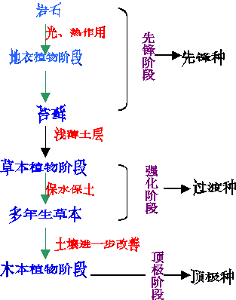

b: 水生原生演替:

自由漂浮植物阶段→沉水植物阶段→浮叶根生植物阶段→直立水生植物阶段→湿生草本植物阶段→木本植物阶段

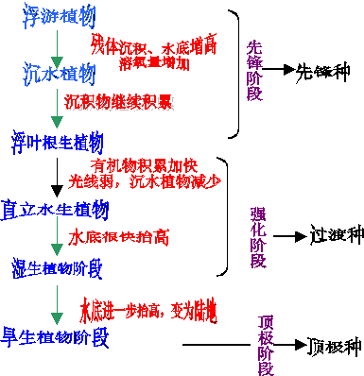

次生演替：

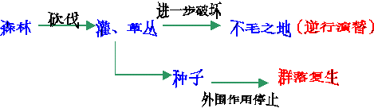

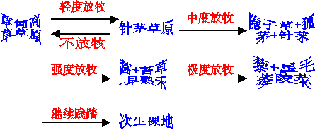

（六）.演替的影响因素

（1）植物繁殖体的迁移、散布和动物的活动性是群落演替的先决条件。

（2）群落内部环境的变化是演替的动力。

（3）种内和种间关系是演替的催化剂。

（4）外界环境条件的变化是诱因

（5）人类活动是重要的影响因素

（七）顶级群落：

1、**概念**：演替中，生物群落的结构和功能发生着一系列的变化，生物群落通过复杂的演替，达到最后成熟阶段的群落是与周围物理环境取得相对平衡的稳定群落，称为**顶极群落**。

**2、**顶级群落的3种理论：（关联性）

* 单元顶极理论：在同一个气候区内，只能有一个顶极群落，这个顶极群落的特征完全由当地的气候决定。又叫气候顶极。
* 多元顶级理论：一个区域的顶极生物可由几种不同类型的顶级群落镶嵌而成，而每一种类型的顶极群落都是由一定的环境条件所控制和决定的。如土壤的湿度、土壤营养特性、地形和动物活动等。
* 顶极型理论：一个自然群落是对各环境因素（如气候、土壤、火、生物因素等）的整个格局发生适应。

**（七）演替的趋势(顶级群落特征）**

|  |  |
| --- | --- |
| 能量 | 生物量、有机质增加，净生产量减少，呼吸量增加，生产量与呼吸消耗趋于相等 |
| 物质循环 | 物质循环封闭，保持养分能力加强 |
| 群落组成和结构 | 生物数目多样化，结构复杂化，生态位分离化，K对策生物逐渐取代R对策生物，成为优势种 |
| 稳定性 | 稳定性增强 |

## 五.生物多样性

（一）生物多样性

**1.生物多样性基本概念：**

（1）“生物多样性是生物及其环境形成的生态复合体以及与此相关的各种生态过程的综合性及复杂性

（2）生物多样性一般是指“地球上生命的所有变异”

（3）生物多样性(Biodiversity)是生物及其生存的生态综合体的多样化和变异性，即各层次生命体系的复杂性。

（4）生物多样性是描述自然界中生命形式多样性程度的一个内容广泛的概念。

**2.生物多样性的基本组成**

**(1)遗传多样性 Genetic diversity**

* 广义遗传多样性是地球上所有生物携带的各种遗传信息的总和。
* 狭义的遗传多样性主要是指生物种内基因的变化，包括显著不同的种群之间以及同一种群内的遗传变异。
* 遗传多样性是生物适应环境能力的体现, 是生命进化和物种分化的基础。
* 遗传多样性的来源：染色体畸变/基因突变/重组

**(2)物种多样性 Species diversity**

* 指地球上动物、植物、微生物等生物种类的丰富程度。包括区域物种多样性及群落物种多样性两个方面
* 区域物种多样性的测量有以下三个指标：

①物种总数，即特定区域内所拥有的特定类群的物种数目 ；

②物种密度，指单位面积内的特定类群的物种数目；

③特有种比例，指在一定区域内某个特定类群特有种占该地区物种总数的比例。

* 物种多样测度—多样性指数

辛普生多样性指数：D=1-∑Pi2

D多样性指数 Pi: 属于种i的个体在全部个体中的比例

香农－威纳指数：H′=-∑Pilog2Pi

H′: 多样性指数 Pi: 属于种i的个体在全部个体中的比例I:第i个物种

**(3)生态系统多样性 Ecosystem diversity（森林、热带雨林、草原、湿地、苔原、荒漠）**

* 生态系统的多样性主要是指生态系统类型的多样性和各种生态过程的多样性
* 生态系统多样性是指生物圈内生境、生物群落和生态过程的多样化以及生态系统内生境差异、生态过程变化的多样性。

**(4)（景观多样性）Landscape diversity （丘陵、山区、平原）**

**3、生物多样性的价值**

**(1)直接价值：生产及经济价值**

* 是人们直接收获和使用生物资源所形成的价值。
* 人类直接从自然界收获和消费的水果、薪柴、木材、肉类、药材等。
* 人类从生物资源的产品开发的其他产品，市场价往往要比其自身价值高出很多倍。

**(2)间接价值:包括生态系统服务价值、生态平衡、资源及基因库、存在价值、科学价值、教育价值、美学价值等**

* **生态系统服务及生态平衡:**

各种生物在维持生态系统的平衡和稳定方面具有重要作用：

光合作用、保持水循环、营养元素的储存和循环、污染物的吸收和分解

* **资源及基因库：**保护生物资源，可以为人类引种驯化野生动植物，培育农作物、家禽、家畜的新品种提供更多的可供选择的机会。  
  例如：太平洋紫杉，野生西红柿，多年生的玉米
* 国家种质库
* **存在价值：**一些物种的存在，能为所在地区的人民带来某种荣誉感或心理上的满足。
* **科学价值及潜在价值**
* **教育价值**
* **美学价值**

4、生物多样性的影响因素（记关键点）

**（1）群落物种多样性的梯度变化**

①纬度梯度：从热带到两极随着纬度的增加，生物群落的物种多样性有逐渐减少，物种丰富度和多样性逐渐降低。

②海拔梯度：随着海拔升高，群落物种多样性降低。

③环境梯度：群落物种多样性与环境梯度之间有的时候表现明显，研究发现土壤中P、Mg、K的水平与热带植物群落物种多样性之间存在着显著的关系。

④时间梯度：在群落演替的早期，随着演替的进展，物种多样性增加。在群落演替的后期当群落中出现非常强的优势种时，多样性会降低。

**2.群落多样性的影响因子**

(1) 时间因子(2) 空间异质性因子(3) 气候稳定因子(4) 竞争因子(5) 捕食因子(6) 生产力因子

5、生物多样性的的研究与保护（可不看）

* + 中国森林多样性动态监测网络
  + 优先保护的森林生态系统
  + 优先保护的草地生态系统
  + 优先保护的荒漠生态系统
  + 优先保护的湿地生态系统分布
  + 优先保护的特殊生态服务功能

**6、生物安全领域关注题的问题（转基因可能出大题）**

**(1)生物安全的概念**

生物安全是指现代生物技术的研究、开发、应用以及转基因生物的跨国越境转移可能会对生物多样性、生态环境和人体健康产生潜在的不利影响，特别是各类转基因活生物体释放到环境中可能对生物多样性构成潜在风险与威胁

**(2)生物安全领域关注的问题**

1） 转基因生物对非目标生物的影响。

2） 增加目标害虫的抗性。

3） 对生物多样性和生态环境的影响。

4） 对人体健康的威胁和影响。

**(3)《生物多样性公约》及生物安全**

按照国际《生物多样性公约》及生物安全卡塔赫拉协议中的有关条款要求,签约国应阻止引入对生态系统、栖境、物种、人类健康带来威胁的外来物种(包括活体遗传改良和修饰生物)

**(4)转基因生物的生态后果**

所谓基因工程，是指人们利用分子生物学技术手段，操纵、改造和重建细胞的基因组，从而使生物体的遗性状发生定向变异。

基因转移: 借助基因工程技术将确定的外源基因通过生殖细胞或早期胚胎导入生物体的染色体上，称为基因转移。

含有转基因的生物物称为转基因生物。

**(5)转基因作物的食品安全性**

1）转基因食品中的新成分是否有毒。

2）转基因食品中新成分是否会引起过敏反应。

3）转基因技术是否破坏了原来食物的有益成分。

4）转基因食品可能降低牲畜及人类的免疫能力的风险。

5）转基因食品是否会促使细菌产生抗药性。

**(6)环境释放的生态风险**

1）转基因作物作为“外来种”是否带来生态风险。

2）转基因成分在环境中的残留及可能造成的基因污染。

3）转基因成分对土壤生态系统的影响。

4）转基因作物可能演变成农田杂草或将基因传递到其他杂草的风险。

5）转基因作物可能产生新的病毒或超级病毒的风险。

6）转基因技术造成生物多样性下降的风险。

7）转基因作物对非目标生物造成危害的风险。

**(7)对转基因食品安全性的争论**

1)转基因违反自然，因而是有害的。

2)植物里引入了具有抗除草剂或毒杀害虫功能的基因后，它们所提供的食物对人体是否安全？

3)过于勿忙地推广转基因植物是否可能影响农业和生态环境？

4)转基因技术有可能造成生物污染

5)有特殊功能的基因“流窜”到相近的野生植物品系中去，使之具有抗除草剂的能力而难以控制；或者使害虫体内产生抵御杀虫剂的抗体。

另外，有些小生物吃了具杀虫功能的转基因植物可能灭绝

**(8)转基因农业的困惑**

转基因农作物的优势：能抗干旱，适应不同的土质，不受瘟疫感染，防止病虫害，而且产量和营养价值都得到提高。

转基因农作物存在的问题：转基因作物演变成杂草的可能性；基因漂流到近缘野生种的可能；对自然生物类群的影响。再有，回民不吃猪肉，如果转基因农产品中含有猪的基因，这将引发一些复杂的文化、宗教信仰或生活理念等的冲突。

**(9)转基因食品安全吗？**

蝴蝶幼虫啃食花粉含有毒素的抗虫害转基因“BT玉米”的菜叶后发育不良，导致死亡率特别高。人们担心转基因食品是否会对人体免疫系统产生伤害的关注。

考虑到基因、转基因作物种类及环境的多样性，应采取个案分析的原则。

**(10)转基因作物影响生态吗**

讨论的焦点：转基因作物与传统作物间的关系；要不要及如何保护原始物种；转基因作物是否会促使某些原始动植物的灭绝？由此涉及到对生物多样性的保护问题。

某些以生产化学物质为目的的转基因作物，在生长时可将毒素由根部渗入周围土壤，并且长时间保持很强的活性，仍能杀虫，这样就可能毒死种植区的各种动物、昆虫等。

可能出现“基因污染”（genetic pollution）吗？

**(11) 转基因农业的对策**

1）正确使用转基因技术于农产品

2）加强政策的引导与立法

3）提倡科技共同体的伦理责任

4）确保媒体宣传与监督的力度

**(12) 转基因生物安全的措施**

1）加强生物多样性与外来入侵物种管理，着重于国家能力、研究能力、监测与管理能力三大体系的建设

2）根据我国国情和现状制定出优先行动计划。着力提高公众的生物多样性保护意识，制订经济奖惩措施以及其他政策和手段，以促进减少外来侵入物种威胁的活动。

3）对各类转基因产品逐个进行安全检测，避免转基因食品对人体可能产生的威胁

4）政府部门、研究机构和生产部门应对潜在威胁积极进行科学评估，使立法当局、农民和消费者能作出对环境有利的决定。

5）从不同方面逐步支持和参与从而有力地推动了有关转基因生物安全问题的研究和对话。

# 经典生态系统生态学

生态系统的一般特征、能量流动、物质循环、信息传递

## 第一节 生态系统的一般特征

**一、生态系统的基本概念**

1. 生态系统（ecosystem)：在一定的空间内，共同栖居着的所有生物（即生物群落）与其环境之间由于不断进行物质循环和能量流动及信息传递过程而形成的统一整体。

一个生态学功能单位

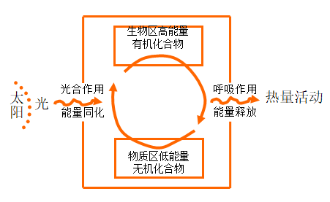

2. 生态系统的大小：

在自然界只要在一定空间内存在生物和非生物两种成分，并能互相作用达到某种功能上的稳定性，这个整体就可以视为一个生态系统。

3. 生态系统类型：

陆地生态系统：森林生态系统、农田生态系统、城市生态系统、

水域生态系统：河流生态系统、池塘生态系统、海洋生态系统……

4. 生态系统概念的产生

英国学者坦斯利（Tansley）于1935年提出生态系统的概念，强调生物和环境的不可分割性。20世纪60年代以来，成为国际上生态学研究的焦点。

5. 生态系统的特点:

（1）生态系统是生态学的一个主要结构和功能单位，属于经典生态学研究的最高层次；

（2）生态系统具有自我调节能力；能量流动、物质循环和信息传递是生态系统的三大功能；

（3）生态系统中营养级的数目通常不超过5－6个；

（4）生态系统是一个动态系统。

**二、生态系统的组成成分**

1.六大组成成分（四大基本成分）

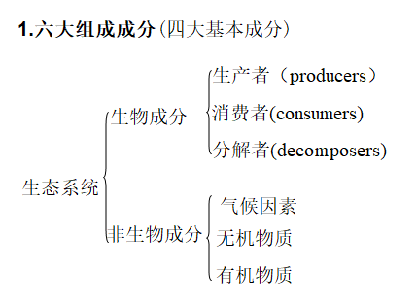

2.三大功能类群

①生产者：指能利用简单的无机物质制造食物的自养生物，主要是各种绿色生物，也包括蓝绿藻和一些能进行光合作用的细菌。

②消费者：异养生物，主要指以其他生物为食的各种动物，包括植食动物（一级） 、肉食动物（二～四级） 、杂食动物和寄生动物等。

③分解者：异养生物，把复杂的有机物分解成简单无机物，包括细菌、真菌、放线菌和动物。（如蚯蚓、白蚁、秃鹫等大型腐食性动物等）

**三、生态系统的营养结构**

1、食物链和食物网

（1）食物链（food chain）：各种生物按其取食和被食的关系而排列成的链状顺序称为食物链。

（2）食物链的长度

* 能量流动是单向流动、逐级递减的，能量传递效率是10%-20%。所以食物链不可能太长，生态系统中的营养级也不会太多，一般只有四、五级，很少有超过六级的。
* (问题:营养级越高，物种的种类和数量会怎样？自然界中某种物种一段时间后会出现集体自杀，从食物链角度做一分析？)
* 顶位肉食动物数量最少的原因：

越是处在食物链顶端的动物，数量越少、生物量越小，能量也越少，而顶位肉食动物数量最少，以致使得不可能再有别的动物以它们为食，因为从它们身上所获取的能量不足以弥补为捕食它们所消耗的能量。

（3）食物链类型

* 捕食食物链:

绿色植物为起点到食草动物进而到食肉动物的食物链。

* 寄生食物链：

由宿主和寄生物构成。它以大型动物为食物链的起点，继之以小型动物、微型动物、细菌和病毒。后者与前者是寄生性关系。

如哺乳动物或鸟类——跳蚤——原生动物——细菌——病毒。

* 碎屑食物链(detritus food chain)

以动、植物的残、遗体被食腐性生物（小型土壤动物、真菌、细菌）取食，然后到他们的捕食者的食物链。

如植物残体——蚯蚓——线虫类——节肢动物。

（4）食物链特点

* 生态系统的食物链是相互连结在一起的。
* 一个环节改变，食物链就改变。
* 生态系统中的食物链总是在变化着。

(5)食物网(food webs)

* 生物之间的捕食和被食的关系不是简单的一条链，而是错综复杂的相互依赖的网状结构，即食物网。
* 食物链彼此交错连结，形成一个网状结构称为食物网。
* 食物网不仅维持着生态系统的相对平衡，并推动着生物的进化，成为自然界发展演变的动力。

问题1：食物网越复杂，生态系统的稳定性会如何？

(6)食物链和食物网概念的意义

* 食物链是生态系统营养结构的形象体现。
* 通过食物链和食物网把生物与非生物、生产者与消费者、消费者与消费者连成一个整体，反映了生态系统中各生物有机体之间的营养位置和相互关系；各生物成分间通过食物网发生直接和间接的联系，保持着生态系统结构和功能的稳定性。
* 生态系统中能量流动和物质循环正是沿着食物链和食物网进行的。
* 食物链和食物网还揭示了环境中有毒污染物转移、积累的原理和规律。
* **生物扩大作用**：由于生物体对于某物不能代谢，它们就累积在个体的体内，通过食物链或食物网的传递导致在食物链或食物网上的有机体中的积累。（简单设计）

2、营养级和生态金字塔

(1)营养级：处于食物链某一环节上的所有生物种的总和。

(2)生态金字塔：把[生态系统](http://baike.baidu.com/view/24042.htm)中各个[营养级](http://baike.baidu.com/view/671747.htm)有机体的个体数量、[生物量](http://baike.baidu.com/view/428725.htm)或能量，按营养级位顺序排列并绘制成图，其形似金字塔，故称生态金字塔或生态[锥体](http://baike.baidu.com/view/1759873.htm)。

分类：能量金字塔、数量金字塔、生物量金字塔

1. 能量金字塔

* 能量在生态系统中流动的过程：
* 能量流动的特点：单向流动的，不可逆；逐级递减

1. 数量金字塔

* 想一想：如果把各个营养级的生物数量关系，用绘制能量金字塔的方式表达出来，是不是也是金字塔形？

一般情况下，也是金字塔形。但是有时候会出现倒置的塔形。例如，在海洋生态系统中，由于生产者（浮游植物）的个体小，寿命短，又会不断地被浮游动物吃掉，所以某一时刻调查到的浮游植物的量可能低于浮游动物的量。当然，总的来看，一年中流过浮游植物的总能量还是比流过浮游动物的要多。与此同理，成千上万只昆虫生活在一株大树上，该数量金字塔的塔形也会发生倒置。

* 1. 生物量金字塔

各个营养级之间的数量关系

能量金字塔是最稳定的金字塔形。

3、生态效率

* 常用的几个能量参数及其关系：

1. 摄取量：I 生物所摄取的能量
2. 同化量：A 固定的能量
3. 呼吸量：R 呼吸等的消耗
4. 生产量：P 净剩的同化能量

* 生态效率：各种能流参数中任何一个参数在营养级之间或营养级内部的比值。（常以百分数表示）

1. 同化效率：Ae=An/In
2. 生产效率：Pe=Pn/An
3. 消费效率：Ce=In+1/Pn
4. 林德曼效率：Le=In+1/In 或An+1/An

（根据林德曼测定结果，这个比值大约是1/10，称为是林德曼1/10法则。）

**四、生态系统的反馈调节和生态平衡（大题目）**

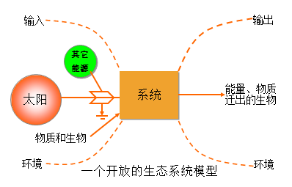

1.反馈：系统的输出变成了决定未来功能的输入。

* 负反馈:使生态系统达到或保持平衡或稳态，结果是抑制和减弱最初发生变化的那种成分的变化。
* 正反馈:系统中某一成分的变化所引起的其他一系列变化，反过来加速最初发生变化的成分所发生的变化。使生态系统远离平衡状态或稳态。

2.反馈调节：当生态系统某一成分发生变化，它必然引起其他成分出现一系列相应变化，这些变化又反过来影响最初发生变化的那种成分。

自然界生态系统总是趋向于保持一定的内部平衡关系，使系统内各成分间完全处于相互协调的稳定状态。生态系统内的负反馈机制是达到和维持平衡或稳定的重要途径。

3.生态平衡：指生态系统通过发育和调节所达到的一种稳定状况，它包括结构上的稳定、功能上的稳定和能量输入、输出上的稳定，是一种动态平衡。

4.生态阈值：生态系统受外界干扰后，自动调节的极限。

5.生态危机：由于人类盲目活动而导致局部地区甚至整个生物圈结构和功能的失衡，从而威胁人类的生存。

6、生态系统的特点（总结）

* 生态系统是生态学的一个主要结构和功能单位，属于经典生态学研究的最高层次；
* 生态系统具有自我调节能力；
* 能量流动、物质循环和信息传递是生态系统的三大功能；
* 生态系统中营养级的数目通常不超过5－6个；
* 生态系统是一个动态系统。

## 第二节 生态系统的能量流动

2·1生态系统的生物生产

1. 生物生产的基本该呢喃

1、生物生产：是生态系统重要功能之一。生态系统不断运转，生物有机体在能量代谢过程中，将能量、物质重新组合，形成新的产品的过程，称生态系统的生物生产。生物生产常分为个体、种群 和群落 等不同层次。

2、初级生产：生态系统中绿色植物通过光合作用，吸收和固定太阳能，从无机物合成、转化成复杂的有机物。由于这种生产过程是生态系统能量贮存的基础阶段，因此，绿色植物的这种生产过程称为初级生产，或第一性生产。

3、次级生产：初级生产以外的生态系统生产，即消费者利用初级生产的产品进行新陈代谢，经过同化作用形成异养生物自身的物质，称为次级生产，或第二性生产。

4、生物量:某一特定观察时刻，某一空间范围内，现有有机体的量，它可以用单位面积或体积的个体数量、重量（狭义的生物量）或含能量来表示，因此它是一种现存量

5、生产量:是在一定时间阶段中，某个种群或生态系统所新生产出的有机体的数量 、重量或能量。它是时间上积累的概念，即含有速率的概念。有的文献资料中，生产量、生产力和生产率视为同义语，有的则分别给予明确的定义。

* + **关系**：生物量和生产量是不同的概念，前者到某一特定时刻为止，生态系统所积累下来的生产量，而后者是某一段时间内生态系统中积存的生物量。

二、初级生产：

1、总初级生产与净初级生产

* 初级生产过程可用下列方程式概述：

叶绿素

6CO2＋6H2O C6H12O6 ＋6O2

光能

* 总初级生产(*GP*)与净初级生产(*NP*)：植物在单位面积、单位时间内，通过光合作用固定太阳能的量称为总初级生产(量)；植物总初级生产（量）减去呼吸作用消耗掉的（R），余下的有机物质即为净初级生产（量）。二者之间的关系可表示如下：*GP＝NP+R ； NP＝GP－R*

2、影响初级生产的因素

陆地生态系统中，初级生产量是由氧、水、二氧化碳、营养物质（物质因素）、光和温度（环境调节因素）六个因素决定的。

3、初级生产量的测定方法：

* 产量收割法：收获植物地上部分烘干至恒重，获得单位时间内的净初级生产量。
* 氧气测定法：总光合量＝净光合量＋呼吸量
* 二氧化碳测定法：用特定空间内的二氧化碳含量的变化，作为进入植物体有机质中的量，进而估算有机质的量。
* pH测定法：水体中的pH值随着光合作用中吸收二氧化碳和呼吸过程中释放二氧化碳而发生变化，根据pH值变化估算初级生产量。
* 叶绿素测定法：叶绿素与光合作用强度有密切的定量关系，通过测定体中的叶绿素可以估计初级生产力。
* 放射性标记测定法。

三、次级生产

1、次级生产的基本特点：

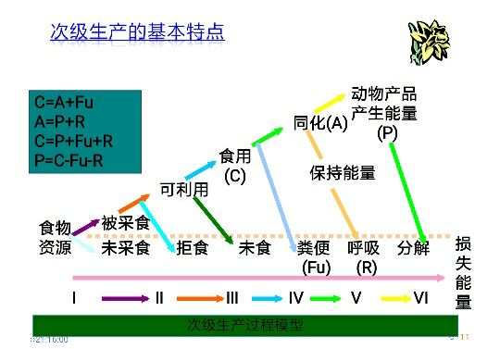

2、次级生产量的测定方法

* 按已知同化量A和呼吸量R，估计生产量P

P=C-Fu-R， Fu-尿粪量

* 根据个体生长或增重的部分Pg和新生个体重Pr，估计P

P＝ Pg ＋Pr

* 根据生物量净变化△B和死亡损失E，估计P

P＝ △B＋ E

2·2生态系统中的分解

1. 资源分解的过程：

分碎裂过程、异化过程和淋溶过程等三个过程。

二、资源分解的意义：

（1）理论意义：

通过死亡物质的分解，使营养物质再循环，给生产者提供营养物质；

维持大气中二氧化碳的浓度；

稳定和提高土壤有机质含量，为碎屑食物链以后各级生物生产食物；

改善土壤物理性状，改造地球表面惰性物质；

（2）实践意义：

粪便处理、污水处理

2·3生态系统的能流过程

1. 概述：

* 能量的源头：太阳
* 起点：从生产者固定太阳能开始
* 输入生态系统的总能量：生产者固定太阳能的总量
* 渠道;食物链和食物网
* 能量散失的形式：热能

二、能量流动的关系：

一个营养级能量的输入等于能量的同化量即储存量和呼吸作用的散失量，其中储存量又分为被分解者利用的量和被下一个营养级摄取的量

三、生态系统中能流特点（规律）：

* 能流是单向流；
* 能量在生态系统内流动的过程，就是能量不断递减的过程；
* 能量在流动过程中，质量逐渐提高。
* 流入某一营养级的能量，为什么不能百分之百地流到下一个营养级？

答：流入某一营养级的能量主要有以下去向：

一部分通过该营养级的呼吸作用散失了；一部分作为排出物、遗体或残枝败叶不能进入下一营养级，而为分解者所利用；还有一部分未能进入（未被捕食）下一营养级。所以，流入某一营养级的能量不可能百分之百地流到下一营养级。

* 既然能量递减，是否遵循能量守恒定律？

答：能量在生态系统中流动、转化后，一部分储存在生态系统（生物体有机物）中，而另一部分被利用、散发至无机环境中，两者之和与流入生态系统的能量相等。

四、生态系统中能量流动的途径：

* 能量流动以食物链作为主线，将绿色植物与消费者之间进行能量代谢的过程有机地联系起来。
* 捕食食物链和碎屑食物链是生态系统能流的主要渠道。
* 又称牧食食物链 腐食食物链
* 牧食食物链的每一个环节上都有一定的新陈代谢产物进入到腐屑食物链中，从而把两类主要的食物链联系起来。
* 能量在各营养级之间的数量关系可用生态金字塔表示。

2·4生态系统能流分析

一、研究生态系统能流的途径：

生态系统能流分析可以在个体、种群、群落、和生态系统层次上进行。

二、生态系统层次上能流研究的原理：

依据物种的主要食性，将每个物种都归属于一个特定的营养级，然后精确地测定每一个营养级能量的输入值和输出值。

三、生态系统层次上能流研究的步骤：

⑴确定组成生态系统的生物组成部分的有机体成份；

⑵确定消费者的食性，确定消费者的分类地位；

⑶确定有机体的营养级归属，进而确定：

①各营养级的生物量，

②各营养级能量或食物的摄入率，

③同化率，

④呼吸率，

⑤由于捕食、寄生等因素而引起的能量损失率；

⑷ 结合各个营养级的信息，获得营养金字塔或能流图。

四、水生生态系统的能流过程（了解）

美国明尼达州塞达波格湖的能流分析－－波格湖生态系统各类有机体之间的营养关系

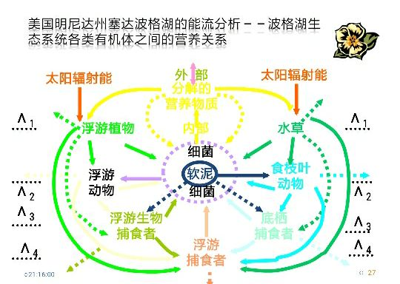

美国明尼达州塞达波格湖的能流分析 －－营养动态学说

营养动态学说是生态系统能量流动研究的基础

R.L.Lindeman将生态系统中的各类生物按其在营养级中所处的位置不同划分为若干营养级。用Λn表示各营养级的能量含量，浮游植物通过光合作用将一部分太阳辐射能转化为自身能量 Λ1 ，浮游动物取食浮游植物中的能量，为初级消费者，其能量含量为Λ2，其余 Λ3、 Λ4 依次类推。并定义λn 为从Λn-1 到Λn 正的能量流动速率，λn’ 为从Λn到Λn+1负的能量流动速率；Rn为各营养级呼吸速率。因此，某一营养级Λn的能量含量变化速率可表达为：d Λn /dt= λn+λn’

美国明尼达州塞达波格湖的能流分析  
－－波格湖生态系统营养动态简图

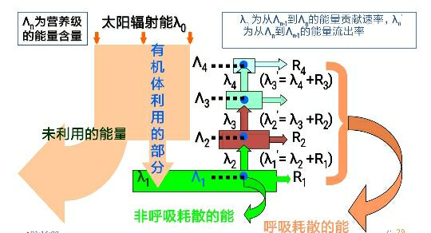

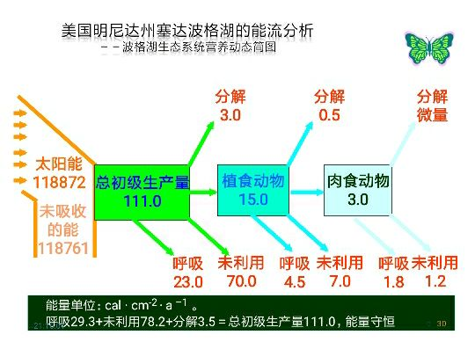

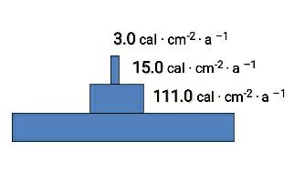

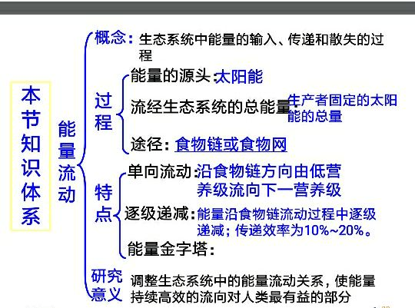

## 第三节 生态系统的物质循环

一、生物地化循环的概念

1．生物地化循环：

指各种元素或化合物在生态系统之间的输入和输出，它们在大气圈、水圈、岩圈、土壤圈之间以及生物间的流动和交换称生物地(球)化(学)循环，即物质循环。

2.生物地化循环的特点

（1）生物地化循环可以用库和流两个概念来描述。

* 库：由存在于生态系统的某些生物或非生物成分中一定数量的某种化学物质所构成的，可分为贮存库和交换库。

前者的特点是库容量大，元素在库中滞留的时间长，流动速率小，多属于非生物成分；交换库则容量较小，元素滞留的时间短，流速较大。

* 流：物质在生态系统转移运动的移动量称流。

（2）生物地化循环在受人类干扰以前一般是处于一种稳定的平衡状态。

* 元素和难分解的化合物常发生生物积累、生物浓缩和生物放大现象。
* 物质不灭，循环往复；
* 与能流不可分割
* 生物作用极为重要

（3）生物积累、生物浓缩和生物放大

1. 生物积累：指生态系统中生物不断进行新陈代谢的过程中，体内来自环境的元素或难分解的化合物的浓缩系数不断增加的现象。
2. 生物浓缩：指生态系统中同一营养级上许多生物种群或者生物个体，从周围环境中蓄积某种元素或难分解的化合物，使生物体内该物质的浓度超过环境中的浓度的现象，又称生物富集。
3. 生物放大：指生态系统的食物链上，高营养级生物以低营养级生物为食，某种元素或难分解化合物在生物机体中浓度随营养级的提高而逐步增大的现象。生物放大的结果使食物链上高营养级生物体中该类物质的浓度显著超过环境中的浓度。

3、生物地化循环的形式和类型

1. 基本形式（依据范围）：

* 地球化学循环—地质大循环：闭合式循环
* 生物循环—生物小循环：开放式循环

1. 类型（依据路径）：气体型循环；沉积型循环

二、水循环

1、水循环的意义：

* 水是任何生物体都不可缺少的重要组成成分。
* 水是生物代谢过程中的重要原料。
* 生物的新陈代谢是以水为介质的。
* 水能保持植物的固有姿态。
* 水对生物的生长与分布也有重要影响。
* 是水生生物获得资源和栖息地场所

2、水循环的途径

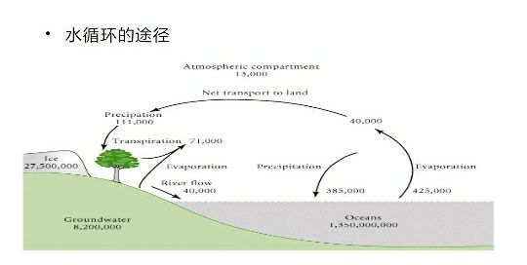

3、人类活动对水循环的影响：

* 空气污染和降水；
* 改变地面，增加径流；
* 过度利用地下水；
* 水的再分布

三、气体型循环

* 氧循环
* 碳循环
* 氮循环

氧循环(oxygen cycle)

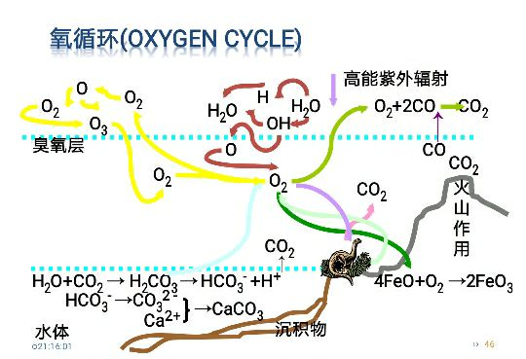

碳循环(carbon cycle)

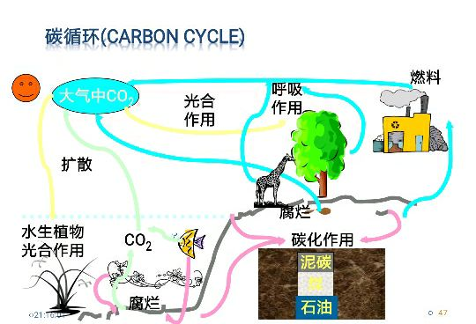

氮循环(nitrogen cycle)

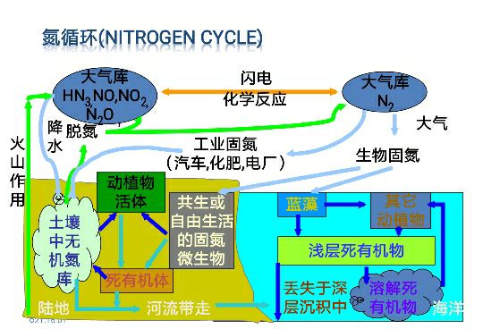

四、沉积型循环

磷循环

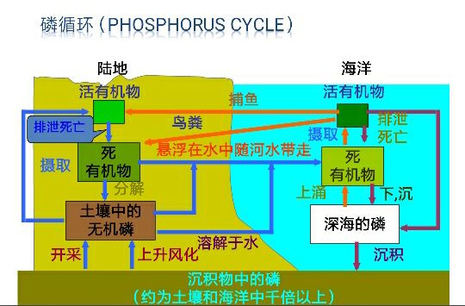

硫循环

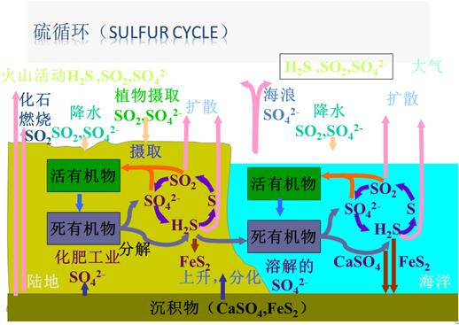

五、有毒物质的迁移和转化

1. 有毒物质的类型（有毒物质又称污染物）

* 按化学性质分两类:无机有毒物质主要指重金属、氟化物、和氰化物；有机有毒物质主要有酚类、有机氯药等。
* 按污染物的作用分一次污染物和二次污染物。

①一次污染物：由污染源直接排入环境的，其物理和化学性状未发生变化的污染物，又称原发性污染物；

②二次污染物：是由前者转化而成，排入环境中的一次性污染物在外界因素作用下发生变化，或与环境中其它物质发生反应形成新的物理化学性状的污染物，又称继发性污染物。

1. 有毒物质的迁移和转化

* 迁移(transport)是重要的物理过程,包括分散、混合、稀释和沉降等；
* 转化(transformation)主要是通过氧化、还原、分解和组合等作用，会发生物理的化学的和生物化学的变化。

1. 有毒物质循环的典型代表----汞循环

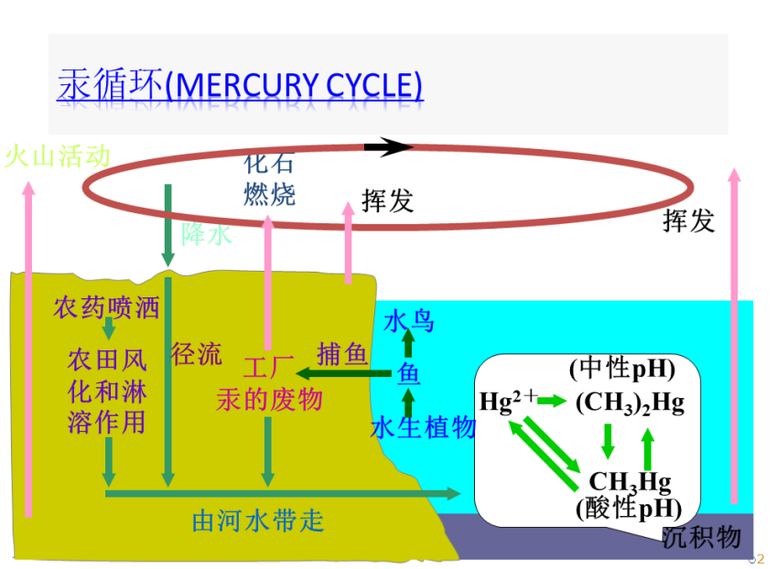

## 第四节 生态系统的信息传递

一、生态系统中的信息分类：

1. 物理信息：光信息、声信息、热信息、电信息、磁信息
2. 化学信息：生物碱、萜烯类、黄酮类、苷类、芳香族化合物
3. 行为信息：蜜蜂的舞姿，狮子互添毛发等
4. 营养信息：食物短缺致迁徙；猎物的体重、肥瘦等是捕食者的捕食依据。食物链就是一个生物的营养信息系统。

二、生态系统信息的特点：

信息多样性；量大；复杂

三、生态系统信息的开发利用：

1. 光捕杀有害昆虫：夜间点灯诱杀
2. 性引诱剂等与粘虫胶、农药病毒等结合使用，消灭大量虫口。

**复习思考题**

1. 为什么说一个复杂的食物网是使生态系统保持稳定的重要条件？
2. 什么是负反馈机制？其在生态系统中的意义何在？
3. 概述生态系统中碳循环的主要过程和特点，并对“温室效应”的形成机制作说明

## 第五节 地球上生态系统的主要类型及其分布

**一、陆地生态系统分布的基本规律**

**1、植被分布的纬向地带性与经向地带性**

纬向地带性 ；经向地带性；地带性植被

2、**世界植被水平分布的一般规律性：**

1. 在南半球没有和北半球相对应的北方针叶林及苔原带 。
2. 生物群落带大致与纬线平行。
3. 在北纬40°和南纬40°之间由于信风的影响，使得西侧为干旱区域，东侧为湿润的森林区域。
4. 在亚热带，荒漠伸展到海岸，而在南半球，它们只限于沿海地区。

**3、欧亚大陆（包括北非）植被地理分布规律**

* **纬度地带性：**

1. 西欧北非系列（大陆西部）：

由北向南更替的植被带为冻原—泰加林（寒温性针叶林）—针阔叶混交林—落叶阔叶林—硬叶常绿林和灌丛—亚热带、热带荒漠—热带稀树草原—热带雨林。

1. 东欧—西西伯利亚—中亚—阿拉伯系列（大陆中部）：

冻原—泰加林—温带草原—温带荒漠—亚热带荒漠。

1. 东亚系列（大陆东部）：

冻原—泰加林—针阔叶混交林—落叶阔叶林—常绿阔叶林—季雨林—雨林。

* **经向变化规律：（东欧平原表现最为清楚）**

植被自西北至东南，依次为：冻原→森林冻原→泰加林→针阔叶混交林→落叶阔叶林→森林草原→草原→荒漠。（北美洲植被的经向变化也表现的非常明显。从东向西，植被依次更替为森林→草原→荒漠→森林。）

4、**中国植被的水平地带性规律：**

* **经度地带性分布：**
* 东部湿润森林区
* 中部半干旱草原区
* 西部内陆干旱荒漠区
* **纬度地带性分布：**
* 东部湿润森林区

植被自北向南依次分布着针叶落叶林→温带针叶落叶阔叶林→暖温带落叶阔叶林→北亚热带含常绿成分的落叶阔叶林→中亚热带常绿阔叶林→南亚带常绿阔叶林→热带季雨林、雨林。

* 西部内陆干旱荒漠区

温带半荒漠、荒漠带→暖温带荒漠带→高寒荒漠带→高寒草原带→高原山地灌丛草原带。

5、**中国植被的垂直地带性**

* 植被垂直带性：植被带大致与山坡等高线平行，并且具有一定的垂直厚（宽）度。
* 植被垂直带谱（结构）：山地植被垂直带的组合排列和更迭顺序形成一定的体系。

例如：长白山植被垂直带结构自下而上依次为：落叶阔叶林→针阔叶混交林→寒温性常绿针叶林→矮曲林→高山冻原。

**6、局部地形对植被的影响：**

1. 坡度和坡向对植被的分布具有很大的意义。
2. 植物地理预测法则：根据南坡或北坡的植被可以预测更南或
3. 更北地区平地植物种或平地植物群落。

**二、淡水生态系统的类型及其分布：**

1. 淡水群落一般分为流水和静水两大群落类型。
2. 组成我国淡水（湖泊、河流）植被的高等植物总数在50种以上。
3. 南方和北方有许多种类是共同的，但总的说来，南方的种类较多，区系比较丰富。

**三、海洋生态系统的类型及其分布**

1. 海洋植物区系的地理分布也服从地带性规律。
2. 海洋生物群落也像湖泊群落一样分为若干带：

* 潮间带（intertidal）或沿岸带（littoral zone）
* 浅海带或亚沿岸带（neritic 或sublittoral zone）
* 浅海带以下沿大陆坡之上为半深海带
* 大洋带（Pelagic zone）

**四、世界陆地主要生态系统类型**

**1、冻原(tundra)**

1. 位于南极和北极极地区冻原，还有高山冻原。
2. 风力强劲, 雨量少，地表有永冻层，植物以低矮的苔藓为主, 尚有部分低矮的草本植物，夏季极短, 植物生长季短。
3. 冻原一般都被认为是「瘠地」，但是总生产量也是相当的丰盛，提供了于冻原地带生活的动物所需的食物，这些生活于冻原的动物有：驯鹿、北极熊、狼、旅鼠等。

**2、北方针叶林**

1. 分布：在北半球高纬度地区
2. 气候特点：处于寒温带，年均温0度以下。冬季寒冷，夏季温暖而短暂，土壤有永冻层。年降水400-500毫米，集中在夏季。土壤为棕色针叶林土
3. 森林特点：种类贫乏，乔木以松、云杉、冷杉、铁杉、落叶松等树种占优势，多为单优种，树高20米上下。灌木层稀疏，草本组成的地被层很发达，并常具各种蕨类。枯枝落叶很厚，分解缓慢，形成毡状层，树木根系较浅。
4. 动物：驼鹿、马鹿、驯鹿、黑貂、猞猁、雪兔、松鼠、松鸡、飞龙等及大量的土壤动物和昆虫。

**3、热带雨林**

热带高温高湿地区那种茂密高耸而常绿的森林类型。

1. 位置：赤道及其两侧的湿润区域。
2. 气候特点：

* 终年高温多雨。年平均气温26度以上。年降雨2500-4500毫米，全年均匀分布，无明显旱季。这里无明显的季节变化。
* 热带雨林中土壤和岩石的风化作用强烈，其风化壳可达100米。土壤养分极为贫瘠，而且为酸性。
* 雨林所需要的营养成分，几乎全储存在植物中，每年一部分植物死去，在高温高湿条件下，有机物分解很快，能迅速直接的被树根和真菌所吸收，形成一个几乎封闭的循环系统。

1. 热带雨林植被特点：
   1. 种类組成极为丰富：有藤本植物和附生植物。
   2. 群落结构复杂： 幼树及灌木层；稀疏的草本层；地面裸露或有薄层落叶；藤本植物及附生植物发达。
   3. 乔木的特殊构造：

* 板状根：
* 裸芽：芽的外面包有鳞片的叫鳞芽。温带及寒带地区的木本植物的芽都为鳞芽。 生长在湿润的热带地区的木本植物及温带地区的草本植物，芽的外面无鳞片，仅为幼叶所包裹，是裸芽。如枫杨和胡桃的雄花芽。
* 叶子：乔木叶子在大小、形状非常一致, 全缘，革质，中等大小。
* 茎花：由短枝上的腋芽或叶腋的潜伏芽形成，且多一年四季开花
  1. 无明显季相交替

1. 动物丰富：热带雨林是地球上动物种类最丰富的地区。

**4、生态系统服务**

1. 生态系统服务：指人类从生态系统获得的所有惠益，包括：

* 供给服务（如提供食物和水）、
* 调节服务（如控制洪水和疾病）、
* 文化服务（如精神、娱乐和文化收益）
* 支持服务（如维持地球生命生存环境的养分循环）。

1. 生态系统服务功能（内容）分类

* 调节功能——气体调节、气候调节、防止干扰、水调节、供水、土壤保持、土壤形成、营养调节、废物处理、传粉、生物控制
* 栖息地功能——残遗植种保护区孕育功能
* 生产功能——食物、原材料、基因资源、医药资源、观赏植物资源
* 信息功能——美学价值、娱乐价值、文化艺术价值、精神及历史价值、科学和教育价值

# 大尺度生态学（没有大题目）

景观生态学、全球生态学

## 第一节 景观生态学

**一、景观和景观生态学**

* 景观：由若干生态系统组成的异质区域，这些生态系统构成景观中明显的斑块，这些斑块称景观要素。
* 景观生态学：研究景观单元的类型组成、空间格局及其与生态学过程相互作用的综合性学科。其研究对象和内容可概括为3个方面，即景观结构、景观功能和景观动态。
* 欧洲与北美景观生态学差异
* 欧洲景观生态学：主要研究土地问题及景观规划、管理、保护和恢复。
* 北美景观生态学：着重于研究比较大的尺度上不同生态系统的空间格局及其相互关系的科学，并提出“拼块——廊道——模地”模式。

**二、景观生态学的一般概念和理论**

1. **景观生态学的一般概念**
   1. 斑块(patch)、廊道(corridor)和模地(matrix)

* 斑块(patch)：泛指与周围环境在外貌或性质上不同，但又具有一定内部均质性的空间部分，具体包括植物群落、湖泊、草原、农田、居民区等。
* 廊道(corridor)：廊道指景观中与相邻两边环境不同的线性或带状结构，如农田间的防风林、河流、道路、峡谷和输电线等。
* 模地(matrix)：基底指景观中分布最广、连续性最大的背景结构，常见的有森林基底、草原基底、农田基底、城市用地基底等等。

2、格局和过程：

* 格局：往往指空间格局，即斑块和其他组成单元的类型、数目以及空间分布与配置等。
* 过程：过程则强调事件或现象发生、发展的程序和动态特征。景观生态学常常涉及到的生态过程包括种群动态、种子或生物体的传播、猎物和捕食者的相互作用、群落演替、干扰扩散、养分循环等。

**3、空间异质性和斑块性**

* 空间异质性是指生态过程和格局在空间分布上的不均匀性及其复杂性。
* 空间异质性一般可理解为空间斑块性和梯度的总和。
* 空间异质性表现对尺度的依懒性。

1. **尺度及其有关的概念**

* 尺度(scale)：指对某一研究对象或现象在空间或时间上的量度，分别称为空间尺度和时间尺度。尺度往往以粒度和幅度来表达。
* 空间粒度指景观中最小可辩识单元所代表的特征长度、面积或体积。时间粒度指某一现象或某一干扰事件发生的频率。
* 幅度是指研究对象在空间或时间上的持续范围，研究区域的总面积决定该研究的空间幅度；研究项目持续时间决定其时间幅度。
* 尺度和比例尺：大尺度指较大空间范围内的景观特征，往往对应于小比例尺、低分辩率；小尺度指较小空间范围内的景观特征，往往对应于大比例尺、高分辩率。

1. **景观生态学的一些理论**

1、种－面积关系和岛屿生物地理学理论

* 景观中斑块面积的大小、形状以及数目对生物多样性和各种生态学过程都会有影响。
* 物种丰富度＝f（生境多样性、干扰、斑块面积、演替阶段、基底特征、斑块隔离程度）
* 一般来说，斑块数量的增加常伴随着物种的增加。
* 岛屿生物地理学理论将生境斑块的面积和隔离程度与物种多样性联系在一起，对斑块动态理论及景观生态学发展起了重要的启发作用。岛屿生物地理学理论的一般数学表达式为：dS/dt=I－E

其中：S＝物种数

I＝迁居速率（是种源与斑块间距离D的函数）

E＝绝灭速率（是斑块面积A的函数）

* **岛屿生物地理学的平衡模型**

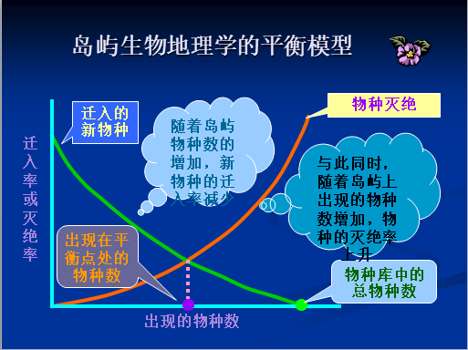

* 1. **斑块－廊道－基底模式**
* 美国生态家R.Forman和法国生态学家M.Godron (1986) 认为，组成景观的结构单元不外有三种：斑块、廊道和基底。斑块、廊道、基底的划分是相对，与观察的尺度相联系，实际划分是十分困难的。
* 近年来，斑块、廊道、基底为核心的一系列概念、理论和方法已逐渐形成了现代景观生态学的一个重要方面。 R.Forman（1995）称之为斑块－廊道－基底模式。
  1. **边缘效应理论**
* 边缘效应：斑块边缘部分由于受外围影响而表现出与斑块中心部分不同的生态学特征的现象。许多研究表明，斑块周界部分常常具有较高的物种丰富度和初级生产力。
* 有些物种需要较稳定的生物条件，往往集中分布在斑块的中心部分，称内部种；而另一些物种适应多变的环境条件，主要分布在斑块边缘部分，则称为边缘种。
* 斑块的形状多种多样，其特点可用周边长与斑块等面积的圆周长之比来描述：S＝P／2(A) -1/2 ,

其中：S＝斑块形状、P＝斑块周边长、A＝斑块面积

* 1. **Meta-种群理论**
* Meta-种群(集合种群/异质种群)：由经常局部绝灭，但又定居而再生的种群所组成的种群。换言之，它是由空间上相互隔离，但又有功能联系的二个或二个以上的亚种种组成的种群斑块系统。
* Meta-种群理论的2个基本要点：亚种群频繁地从生境斑块中消失（斑块水平的局部性灭绝）；亚种群之间存在生物个体的交流（斑块间和区域性定居过程），从而使Meta-种群在景观水平上表现复合稳定性。
* Meta-种群动态模型（Levins模型）：dP/dt=cP(1－P)－eP

其中：P＝ 斑块中有种群定居的比例；

c＝侵占速率；

e＝灭绝速率。

* 集合种群理论的意义：生境片断化之后，形成隔离的生境斑块，种群个体在不同的斑块之间扩散，个体在亚种群之间的迁移影响持久和稳定。在保护生物学上具十分重要的意义。

**三、景观生态学的研究对象**

* 景观结构：景观组成元素/单元的类型、多样性及其空间结构。
* 景观功能：景观结构与生态过程的相互作用和景观元素之间的相互作用。
* 景观动态：景观结构与功能方面随时间的变化。

## 第二节全球生态学

**一、全球生态学与全球变化**

1. 全球生态学：是研究全球尺度上的过程和现象，包括大尺度的气候系统、人类活动引起的全球变化。
2. 全球变化：由于人类活动直接或间接造成的，出现在全球范围内，异乎寻常的人类环境变化就是全球环境变化，简称全球变化。

**二、人类最关注的全球变化**

1. 大尺度大气——海洋系统对于生态系统的全球影响（厄尔尼诺——南方涛动）；
2. 人类活动与氮循环
3. 全球土地利用格局与生物多样性；
4. 温室气体浓度与全球气候变暖；

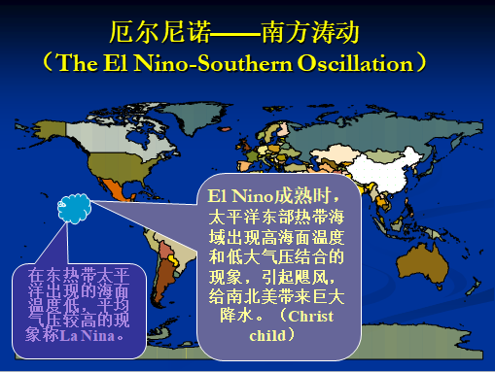

人类活动和全球氮循环

1909年，Haber用氮和氢合成了氨，开创了人工固氮的时代。到上世纪80年代后期，世界范围内的氮肥使用量增加到近80百万吨(Mt)，90年代中期达到了170Mt ，超过了天然固氮的总量。

人工固氮对全球氮循环的影响：

引起水体富营养化；

污染环境，危害人的健康。

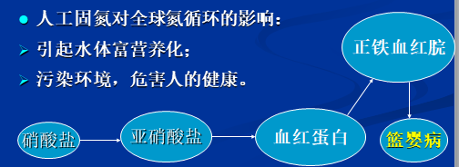

全球土地利用格局与生物多样性

* 人类活动主要是农业和城市化使地球上1／3～1／2 的无冰土地发生了变化。
* 湿地破坏
* 森林砍伐
* 河流改道
* 全球土地利用格局的改变对生物多样性构成严重的威胁

**温室气体浓度与全球气候变暖**

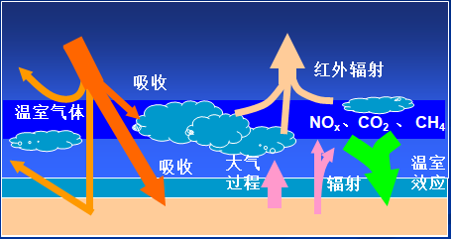

大气层的温室气体(NOx、CO2 、 CH4等)如同温室的玻璃，将较多的辐射能截留在地球表层而致升温，这种现象称温室效应。

* 1. **“3S”技术在大尺度生态学研究中的应用**
* 全球定位系统(global positioning system,GPS)
* 遥感(remote sensing,RS)
* 地理信息系统(geographic information system,GIS)

**思考题-名词解释**

* 1.景观
* 2.景观生态学